院/系 年级 专业 姓名 学号
答 题 勿 超 装 订 线
------------------------------装---------------------------------------------订----------------------------------------线----------------------------------------

2024 — 2025 学年第一学期
《 高等数学 A (一) 》期末考试试卷（A 卷）
（闭卷 时间 120 分钟）
考场登记表序号

一、单选题（每小题 3 分，共 30 分）
1．下列函数中，在区间[-1,1]上满足拉格朗日中值定理条件的是 ( )
A．ln(1 + x) B. | x | C. 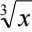 D. arctan x
2．设f (x) 的导函数为sin x ，则下列函数中，是 f (x) 原函数的是 ( )
A. sin x B. cos x C. 1- sin x D. 1+ x+ sin x
3. 曲线 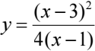 共有（ ）条渐近线
A．1 B. 2 C. 3 D. 4
4. 函数 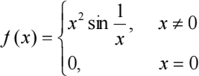 在x = 0 处 ( )
A. 不连续 B. 连续但不可导 C. 可导且导数为 0 D. 可导且导数不为 0
5. 已知函数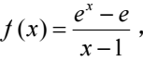 则x = 1是f 的 ( )

A. 连续点 B. 可去间断点 C. 跳跃间断点 D. 无穷间断点

6. 设f (x) 在x = 0 的某邻域内二阶连续可导，且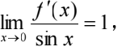 则下列正确的是 ( )
A. x = 0 是f (x) 的零点 B. (0, f (0)) 是y = f (x) 的拐点
C. x = 0 是f (x) 的极大值点 D. x = 0 是f (x) 的极小值点

7. 极限 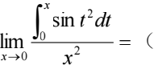 ）

A. 0 B. ∞ C. 1 D.

8. 设定积分 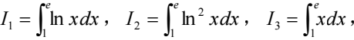 则 ( )

A. I3 > I2 > I1 B. I1 > I2 > I3 C. I3 > I1 > I2 D. I1 > I3 > I2

9. 下列描述正确的是 ( )
A. 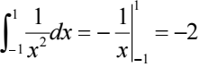 B. 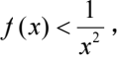 故 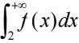 收敛

C. 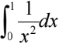 发散 D. 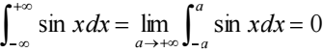

10. 曲线 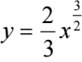 上点(0,0) 到点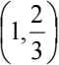 之间的一段弧的弧长为( )
A. 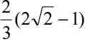 B. C. 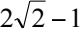 D. 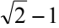

二、计算题（每小题 10 分，共 50 分）
11. 将极限 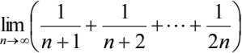表示成定积分，并求出极限值.
12. 求函数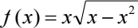 的单调区间与极值.
13. 已知e-2 x 是f (x) 的一个原函数，求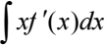 .
14. 求一阶微分方程xy, + y = xex 满足y(1) = 1 的特解.
15．设 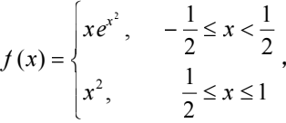 求 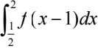 .
三、应用题（每小题 10 分，共 10 分）
16. 在区间 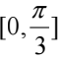上，求曲线y = sin x 与直线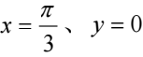所围成的图形绕x轴旋转一周 所得旋转体的体积.
四、证明题（每小题 5 分，共 10 分）
17．设函数f (x) 在[a, b] 上连续，在(a, b) 内可导，且0 ≤ a < b ，证明：在(a, b) 上存在一点
ξ ,使得 2ξ[f (b) - f (a)]= (b2 - a2 )f ,(ξ) .
18. 设函数f (x) 在[0,1] 上连续，证明  

